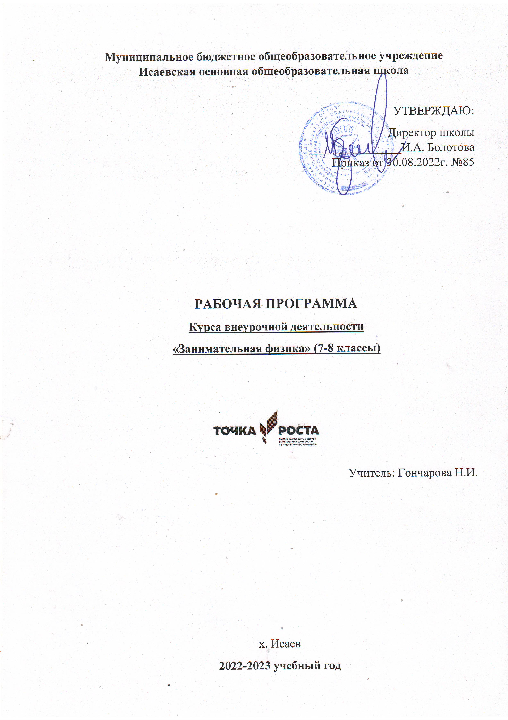
РАБОЧАЯ ПРОГРАММА
курса внеурочной деятельности
«Занимательная физика» в 7-8 классах

ПОЯСНИТЕЛЬНАЯ ЗАПИСКА

РАБОЧАЯ УЧЕБНАЯ ПРОГРАММА СОСТАВЛЕНА НА ОСНОВАНИИ СЛЕДУЮЩИХ НОРМАТИВНО-ПРАВОВЫХ ДОКУМЕНТОВ:
- Конституции РФ;
- Федеральный закон от 29.12.2012 № 273 – ФЗ (ред. От 26.07.2019 с изменениями дополнениями в силу) «Об образовании в Российской Федерации»;
- Федеральный государственный образовательный стандарт основного общего образования, утвержденный приказом министерства образования и науки Российской федерации от 17.12.2010 г. № 1897;
- Приказ министерства образования и науки Российской Федерации от 29.12.2014 г. 1644 «О внесении изменений в приказ Министерства образования и науки Российской Федерации от 17 декабря 2010 г. № 1897 «Об утверждении федерального государственного образовательного стандарта основного общего образования»;
- Пункт 20 приказа Министерства образования и науки РФ от 30.08.2013 № 1015 «Об утверждении порядка организации и осуществления образовательной деятельности по основным общеобразовательным программам – образовательным программам начального общего, основного общего и среднего общего образования»;
- Постановление Главного государственного стандартного врача РФ от 29 декабря 2010 г. № 189 «Об утверждении СанПиН 2.4.2.2821-10 «Стандартно-эпидемиологические требования к условиям и организации обучения в общеобразовательных учреждениях» (с изменениями и дополнениями от 22 мая 2019 г.);
- Пункт 9 статьи 58 Федерального закона «Об Образовании в Российской Федерации» от 29.12.2012 № 272 – Ф3;
- Учебный план МБОУ Исаевская ООШ на 2022-2023 учебный год;
- Положение о составлении рабочей программы учителями предметниками МБОУ Исаевская ООШ.
Программа внеурочной деятельности «Занимательная физика» относится к общеинтеллектуальному направлению реализации внеурочной деятельности в рамках ФГОС.
Включение дополнительных вопросов преследует две взаимосвязанные цели. С одной стороны, это создание в совокупности с основными разделами курса базы удовлетворения интересов и развития способностей учащихся, имеющих склонность к физике, с другой - восполнение пробелов в содержании основного курса, что придает курсу необходимую целостность.

НАПРАВЛЕНИЕ КУРСА ВНЕУРОЧНОЙ ДЕЯТЕЛЬНОСТИ
Общеинтеллектуальное направление

ОБЩАЯ ХАРАКТЕРИСТИКА ДАННОГО КУРСА
Актуальность программы. Материал курса физики настолько велик и разнообразен, что порой учитель не успевает на одних лишь уроках рассказать и показать множество интересных материалов. И поэтому многое остаётся за страницами учебника. И для того чтобы помочь учащимся по-новому взглянуть на материал, изучаемый на уроке, а также расширить кругозор и вызвать интерес к предмету физика, был введен курс внеурочной деятельности «Занимательная физика».
Данный курс создает у детей представление о научной картине мира, формирует интерес к технике, развивает творческие способности, готовит к продолжению изучения физики. Являясь основой научно-технического прогресса, физика показывает гуманистическую сущность научных познаний, подчеркивает их нравственную ценность, формирует творческие способности учащихся, их мировоззрение, т.е. способствует воспитанию высоконравственной личности, что является основной целью обучения и может быть достигнуто только при условии, если в процессе обучения будет сформирован интерес к знаниям.
Данная программа позволяет обучающимся ознакомиться со многими интересными вопросами, физическими фактами и опытами на данном этапе обучения, которые помогут учащихся расширить свои интеллектуальные возможности и повысить уверенность в своих способностях. Ни для кого не секрет, что такая уверенность и лежит в основе жизненного успеха. Изучение многих интересных материалов закрепит интерес детей к познавательной деятельности, будет способствовать развитию мыслительных операций и общему интеллектуальному развитию.
Не менее важным фактором реализации данной программы является и стремление развить у обучающихся умений самостоятельно работать, думать, а также совершенствовать навыки аргументации собственной позиции по определенному вопросу.
Содержание программы соответствует познавательным возможностям девятиклассников и предоставляет им возможность работать на уровне повышенных требований, развивая учебную мотивацию.
Различные технологии, используемые в системе работы внеурочной деятельности должны быть основаны на любознательности детей, которую и следует поддерживать, и направлять. Данная практика поможет ему успешно овладеть не только общеучебными умениями и навыками, но и осваивать более сложный уровень знаний по предмету, а также обеспечит дополнительную подготовку к сдаче ОГЭ.

ЦЕЛИ И ЗАДАЧИ УЧЕБНОГО КУРСА
Цель программы: создание условий для развития интереса учащихся к физике, развитие логического мышления, углубление знаний, полученных на уроке, и расширение общего кругозора ребенка.
Программа предусматривает реализацию целей путём решения следующих задач:
- в яркой и увлекательной форме расширять и углублять знания, полученные учащимися на уроках физики;
- ознакомить детей с материалами курса физики, которые выходят за рамки программы;
- формировать кругозор по физике,
- зажечь учащихся стремлением как можно больше узнать, понять новое и интересное;
- воспитать устойчивый интерес к физике и ее приложениям;
- воспитать понимание значимости физики для научно – технического прогресса;
- выработать у учащихся умения самостоятельно работать с учебной, научно-популярной литературой и материалами из интернета;
- развивать внимание, память, логическое мышление, пространственное воображение;
- расширить коммуникативные способности детей.

КОЛИЧЕСТВО ЧАСОВ, НА КОТОРЫЕ РАССЧИТАНА ПРОГРАММА
Программа рассчитана на 34 часа в году из расчета 1 час в неделю. Планирование будет подтвержено корректировки в зависимости от праздничных и выходных дней.

ФОРМЫ, ТЕХНОЛОГИИ И МЕТОДЫ ОРГАНИЗАЦИИ УЧЕБНОГО ПРОЦЕССА
Формы занятий: познавательные лекции, рассказы, беседы, дискуссии, диспуты, игровая форма, викторины, поисковая.
Технологии, методики: технология использования игровых методов, проблемное обучение, поисковая деятельность, информационно-коммуникационные технологии, здоровьесберегающие технологии

ПЛАНИРУЕМЫЕ ЛИЧНОСТНЫЕ, МЕТАПРЕДМЕТНЫЕ И ПРЕДМЕТНЫЕ РЕЗУЛЬТАТЫ ОСВОЕНИЯ КУРСА

Личностные результаты:
      - Формирование ответственного отношения к учению, готовности и способности к самообразованию и саморазвитию на основе мотивации к обучению и познанию, развитие самостоятельности в приобретении и совершенствовании новых знаний;
      - Формирование познавательных интересов, развитие интеллектуальных, творческих способностей, формирование осознанного выбора и построение дальнейшей индивидуальной траектории образования;
      - Воспитание российской гражданской идентичности: патриотизма, уважения к Отечеству, осознания вклада отечественных учёных в развитие мировой науки;
      - Формирование целостного мировоззрения, соответствующего современному уровню развития науки и общественной практики, убежденности в возможности познания природы, в необходимости разумного использования достижений науки и технологий для дальнейшего развития человеческого общества, уважения к творцам науки и техники, отношения к физике как к элементу общечеловеческой культуры;
      - Умение контролировать процесс и результат учебной и исследовательской деятельности в процессе изучения законов природы;
      - Формирование коммуникативной компетентности в общении и сотрудничестве со сверстниками, детьми старшего и младшего возраста, взрослыми в процессе образовательной, общественно полезной, учебно-исследовательской, творческой и других видов деятельности;
      - Формирование основ экологической культуры, соответствующей современному уровню экологического мышления, развитие опыта экологически ориентированной рефлексивно-оценочной деятельности в жизненных ситуациях
      - Критичность мышления, инициатива, находчивость, активность при решении практических задач.

Метапредметные результаты:
1. Умение самостоятельно определять цели своего обучения, ставить и формулировать для себя новые задачи в учёбе, развивать мотивы и интересы своей познавательной деятельности;
2. Умение соотносить свои действия с планируемыми результатами, осуществлять контроль своей деятельности в процессе достижения результата, определять способы действий в рамках предложенных условий и требований, корректировать свои действия в соответствии с изменяющейся ситуацией;
3. Умение определять понятия, создавать обобщения, устанавливать аналогии, классифицировать, самостоятельно выбирать основания и критерии для классификации;
4. Устанавливать причинно-следственные связи, строить логическое рассуждение, умозаключение (индуктивное, дедуктивное и по аналогии) и делать выводы;
5. Развитие компетентности в области использования информационно-коммуникационных технологий;
6. Первоначальные представления об идеях и о методах физики как об универсальном инструменте науки и техники, о средстве моделирования явлений и процессов;
7. Умение видеть физическую задачу в контексте проблемной ситуации в других дисциплинах, в окружающей жизни;
8. Умение находить в различных источниках информацию, необходимую для решения физических задач, и представлять её в понятной форме, принимать решение в условиях неполной или избыточной, точной или вероятностной информации;
9. Умение организовывать учебное сотрудничество и совместную деятельность с учителем и сверстниками; работать индивидуально и в группе: находить общее решение и разрешать конфликты на основе согласования позиций и учета интересов; формулировать, аргументировать и отстаивать свое мнение.
10. Умение выдвигать гипотезы при решении задачи понимать необходимость их проверки;
11. Понимание сущности алгоритмических предписаний и умение действовать в соответствии с предложенным алгоритмом.

Предметные результаты:
1. Осознание ценности и значения физики и ее законов для повседневной жизни человека и ее роли в развитии материальной и духовной культуры.
2. Формирование представлений о закономерной связи и познаваемости явлений природы, об объективности научного знания, о системообразующей роли физики для развития других естественных наук, техники и технологий.
- Формирование первоначальных представлений о физической сущности явлений природы, видах материи, усвоение основных идей механики, молекулярной физики, электродинамики, физики атома и атомного ядра.
- Усвоения смысла физических законов, раскрывающих связь физических явлений, овладение понятийным аппаратом и символическим языком физики.
- Формирование научного мировоззрения как результата изучения фундаментальных законов физики; умения пользоваться методами научного познания природы: проводить наблюдения, строить модели и выдвигать гипотезы, отыскивать и формулировать доказательства выдвинутых гипотез; планировать и выполнять эксперименты, проводить прямые и косвенные измерения с использованием приборов, обрабатывать результаты измерений, понимать неизбежность погрешностей любых измерений, оценивать границы погрешностей измерений, представлять результаты измерений с помощью таблиц, графиков и формул.
- Понимание физических основ и принципов действия (работы) машин и механизмов, средств передвижения и связи, бытовых приборов, промышленных технологических процессов, влияния их на окружающую среду; осознание возможных причин техногенных и экологических катастроф;
- Формирование умения применять теоретические знания по физике на практике, решать физические задачи; планировать в повседневной жизни свои действия с применением полученных знаний законов механики; умения пользоваться физическим текстом (анализировать, извлекать необходимую информацию), точно и грамотно выражать свои мысли с применением математической терминологии и символики, проводить классификации, логические обоснования;
- Владение базовым понятийным аппаратом по основным разделам содержания.

СОДЕРЖАНИЕ КУРСА
1. Введение. Возникший из ничего (2ч)
Введение в курс «Увлекательная физика». Было ли Сотворение мира? Из чего все? Земля - избранница природы? Коварная соседка- Луна?
2. У истоков механики (3ч)
В каком мире жили наши предки? Как двигаться по инерции? Великие ошибки великого Галилея. Кто стоял на плечах гигантов? Что влечет тела друг к другу? Аристотель был прав? Свобода в падении? Что мешает двигаться по инерции?
3. Колебания. Акустика. Оптика (5ч)
Маятник длиною в час? Что «сотворил» Фуко с маятником? Как колебания мерят время? Что слышат люди, киты и вампиры? Что радует музыкальный слух? Звуковые курьезы. О чем спорили Исаак ньютон с Христианам Гюйгенсом? Как мы смотрим на мир? С одним глазом – лучше! Что дает второй глаз? Можно ли видеть как рыба? Курьезы нашего зрения. Что по бокам у радуги? Как Архимед сжег корабли?
4. Жидкости и газы (7ч)
Почему римский водопад на столбах? Какой формы свинцовые капли? Какой толщины пена? Мочить или не мочить? Опасно ли плавать на мертвом море? Как подделать золото? Где плавают затонувшие корабли? Для чего рыбе пузырь? Как открывали пустоты. Что держит шарик на фонтане? Самолет или ракета? Махать или крутить? Как делать деньги из воздуха? Плывем против здорового смысла? Как ведет себя жидкость в ловушке?
5. Тепло и сила (4ч)
Что вы знаете о теплоте? Лучшая печь – это холодильник! Фатальна ли тепловая смерть? Кто такой «демон Максвелл?» Двигателю две тысячи лет? Отто, Дизель Герон? Как начинался автомобиль? Чем хороши тепломеханические гибриды? Почему килограмм энергии?
6. «Грозовая материя» - электричество (4ч)
Янтарь против стекла? Смерть пришла с облаков. Таинственные проявления атмосферного электричества. Шаровая молния – что это? Как накопить электроны? Бывает ли электричество «Живое»? Сколько вольт в вольтовом столбе? Как накопить электроэнергию? Чем кормить электрическую лошадку?
7. Магнетизм магнита (9ч)
Почему магнит называют магнитом? Что такое югоуказатель? Сильны ли магнитные искушения? Возможен ли магнитный «вечный двигатель»? Летает ли гроб Магомета? Какой магнетизм продольный, а какой – поперечный? Что за подвеска – магнитная? Бывает ли подвеска «горячей»? какие это поезда – летающие? Налейте мне пол-литра магнита! А не купить ли магнитную челюсть? Куда сбежал Северный полюс? Кто «запятнал» Солнце? Земное эхо солнечных бурь? В поисках магнитного монополя. Янтарь с магнитном – братья? Как электромагнит набрался сил? Электромагнитные фокусы и мошенничества. Как холод помог магниту? Скандал и сенсация в физике сверхпроводимости. Как Фарадей перехитрил Ампера? Что вращает самовращатель? Электричество – баз машин?

ЛИТЕРАТУРЫ ИСПОЛЬЗОВАННАЯ ЛИТЕРАТУРА
0. Алексеев Г. Н. Энергия и энтропия. -М.: Знание, 2018.
1. Гулин. Н.В. Удивительная физика / Н.В. Гулин. – М.: ЭНАС, 2017.
2. Белов К. П, Бочкарев Н. Г. Магнетизм в космосе и на Земле. М.: Наука, 2017.
3. Бойко С. Корона императора Тиберия.- Ставрополь, 2016.
4. Буховцев Б. Б. и др. Физика (9 класс).- М.: Просвещение, 2019.
5. Карцев В. Л. Трактат о притяжении - М.: Советская Россия, 2014.
6. Кацнельсон О. Г., Эдельштейн А. С. Магнитная подвеска в приборостроении.- М.; Л.: Энергия, 2015.
7. Кикоин Н К, Кикоин А. К Физика (8 класс).-М.: Просвещение, 2018.
8. Кикоин Н К., Кикоин А. К. Физика (9 класс). -М.: Просвещение, 2017.
9. Колтун М Мир физики. -М.: Дет. лит., 2016.
10. Константиновский М А. Особый камень.-М.: Дет. лит., 2016.
11. Павлов В. А. Гироскопический эффект.- Л.: Судостроение, 2018.
12. Перельман Я. И. Занимаrельнаяфизика.Кн.1.-М.:Наука, 2015.
13. Перельман Я. И. Занимательная физика. Кн. 2.-М.: Наука, 2019.
14. Почтарев В. И., Михлин Б. 3. Тайна намагниченной Земли// Педагогика.- М., 2018.
15. Пятин Ю. М Постоянные магниты.- М.: Энергия, 2017.
16. Рабина Ф. В. Простые опыты.- М.: Дет. лит., 2016.
17. Струве О. и др. Элементарная астрономия.-М.: Наука, 2018.
18. Физика (Механика) 1 Под ред. Г. Д. Мякишева.- М.: Просвещение, 2016.
19. Фламмарион К. Атмосфера.- СПб., 2019.
20. Чижевский А. Л Земное эхо солнечных бурь. - М.: Мысль, 2019.
21. Чижевский А. Л Космический пульс жизни. - М.: Мысль, 1995.
22. Шахмаев Н М и др. Физика (10 класс).- М.: Просвещение, 1994.

МАТЕРИАЛЬНО-ТЕХНИЧЕСКОЕ ОБЕСПЕЧЕНИЕ И ИСПОЛЬЗОВАНИЕ ЦОР
1.Ноутбук 2.Проектор 3.Экран 4.Презентации, видеоматериалы

КАЛЕНДАРНО-ТЕМАТИЧЕСКОЕ ПЛАНИРОВАНИЕ
(34 часа в году, 1 час в неделю)
№ | Тема занятия | Дата проведения | Примечание
1. Введение. Возникший из ничего (2ч)
1 | Введение в курс «Увлекательная физика». Было ли Сотворение мира? Из чего все?
2 | Земля - избранница природы? Коварная соседка - Луна?
2. У истоков механики (3ч)
3 | В каком мире жили наши предки? Как двигаться по инерции?
4 | Великие ошибки великого Галилея. Кто стоял на плечах гигантов? Что влечет тела друг к другу?
5 | Аристотель был прав? Свобода в падении? Что мешает двигаться по инерции?
3. Колебания. Акустика. Оптика (5ч)
6 | Маятник длиною в час? Что «сотворил» Фуко с маятником? Как колебания мерят время?
7 | Что слышат люди, киты и вампиры? Что радует музыкальный слух? Звуковые курьезы.
8 | О чем спорили Исаак ньютон с Христианам Гюйгенсом? Как мы смотрим на мир?
9 | С одним глазом – лучше! Что дает второй глаз? Можно ли видеть как рыба?
10 | Курьезы нашего зрения. Что по бокам у радуги? Как Архимед сжег корабли?
4. Жидкости и газы (7ч)
11 | Почему римский водопад на столбах? Какой формы свинцовые капли? Какой толщины пена?
12 | Мочить или не мочить? Опасно ли плавать на мертвом море?
13 | Как подделать золото? Где плавают затонувшие корабли?
14 | Для чего рыбе пузырь? Как открывали пустоты.
15 | Что держит шарик на фонтане? Самолет или ракета?
16 | Махать или крутить? Как делать деньги из воздуха?
17 | Плывем против здорового смысла? Как ведет себя жидкость в ловушке?
5. Тепло и сила (4ч)
18 | Что вы знаете о теплоте? Лучшая печь – это холодильник! Фатальна ли тепловая смерть?
19 | Кто такой «демон Максвелл?» Двигателю две тысячи лет?
20 | Отто, Дизель Герон? Как начинался автомобиль?
21 | Чем хороши тепломеханические гибриды? Почему килограмм энергии?
6. «Грозовая материя» - электричество (4ч)
22 | Янтарь против стекла? Смерть пришла с облаков. Таинственные проявления атмосферного электричества.
23 | Шаровая молния – что это? Как накопить электроны?
24 | Бывает ли электричество «Живое»? Сколько вольт в вольтовом столбе?
25 | Как накопить электроэнергию? Чем кормить электрическую лошадку?
7. Магнетизм магнита (9ч)
26 | Почему магнит называют магнитом? Что такое югоуказатель?
27 | Сильны ли магнитные искушения? Возможен ли магнитный «вечный двигатель»?
28 | Летает ли гроб Магомета? Какой магнетизм продольный, а какой – поперечный?
29 | Что за подвеска – магнитная? Бывает ли подвеска «горячей»?
30 | Какие это поезда – летающие? Налейте мне пол-литра магнита! А не купить ли магнитную челюсть?
31 | Куда сбежал Северный полюс? Кто «запятнал» Солнце?
32 | Земное эхо солнечных бурь? В поисках магнитного монополя. Янтарь с магнитном – братья?
33 | Как электромагнит набрался сил? Электромагнитные фокусы и мошенничества. Как холод помог магниту?
34 | Скандал и сенсация в физике сверхпроводимости. Как Фарадей перехитрил Ампера? Подведение итогов курса

